Nome: ____________________ data:_______________________

VERIFICA DI STORIA
La civiltà degli Egizi

Dopo aver completato le etichette, posiziona gli avvenimenti sulla linea del tempo (ogni segmento rappresenta 1000 anni)(6 punti)
Invasione degli Assiri………………..a.C.
Unificazione dei Regni dell’Alto e Basso Egitto……………………..a.C.
Inizio civiltà egizia
………………..a.C.

NASCITA DI CRISTO

-Scrivi chi svolgeva questi ruoli e riordina i gruppi sociali da quello che esercitava più poteri (1) a quello che aveva meno potere (6)(12 punti)
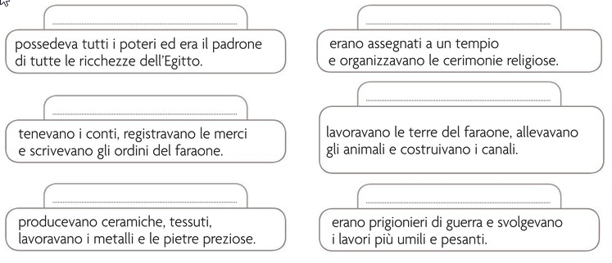
Collega il termine specifico con la sua definizione, usando colori diversi(6 punti)
POTERE ASSOLUTO | Persona sottoposta all’autorità del re
MUMMIFICAZIONE | Sistema di conservazione dei corpi
CORREDO FUNEBRE | Mondo in cui vivere una vita oltre la morte
SUDDITO | Oggetti d’uso quotidiano e statue utili nell’oltretomba
ALDILÀ | Forza senza limiti o restrizioni
AMULETO | Piccolo oggetto portafortuna
Scrivi di fianco alle seguenti affermazioni se sono vere o false (V o F)(6 punti)
Le piene del Nilo non erano regolari
Le piene del Nilo determinavano lo scorrere delle stagioni
I contadini aravano il terreno prima della piena
Durante la stagione della semina i contadini mietevano i cereali
Nella valle dei Re furono costruite le piramidi più importanti
Nei vasi Canopi veniva conservato il cibo
I contadini lavoravano il terreno che possedevano
Alla base dell’alimentazione egizia c’era la carne
Il visir comandava l’esercito
Il copricapo del faraone era simbolo di saggezza
Gli Egizi per scrivere usavano l’inchiostro
La scrittura ieratica è più difficile di quella geroglifica

-Utilizza le seguenti parole chiave per spiegare l’importanza del fiume Nilo per gli Egizi
Comunicazione, acqua, pesce, piena(5 punti)
……………………………………………………………………………………………………………………………………………………………………………………………………………………………………………………………………………………………………………………………………………………………………………………………………………………………………………………………………………………………………………………………………………………
-Rispondi in modo completo alle seguenti domande(5 x 5 = 25 punti)
1)Quali caratteristiche del territorio hanno consentito agli Egizi di sviluppare una civiltà così duratura?
2)Cosa accadde dopo l’unificazione di Alto e Basso Egitto?
3) Che tipo di religione professavano gli antichi Egizi? Quali erano le divinità più importanti?
4) Che tipo di scrittura utilizzavano? Come è stato possibile decifrarla?
5) Spiega quali poteri aveva il faraone e quali ne erano i simboli.

CRITERI VALUTAZIONE
Totale punteggio 60
36-40 voto 6
41-46 voto 7
47-52 voto 8
53-57 voto 9
58-60 voto 10

